专利申请技术交底材料指引
内部编号：
发明创造名称  (简短、准确地表明本发明创造的技术主题,字数在25个字以内。) | 基于设置变化验证的座舱FOTA配置迁移方法  发明人联系：  周贵宾 18701870467 zhouguibin@qianli-ai.com
所属技术领域  (本发明创造所属或直接应用的技术领域,不是上位的或者相邻的技术领域,也不是发明或者实用新型的本身。) | 本发明涉及智能座舱固件空中升级、用户配置迁移和软件版本兼容领域，具体涉及通过比较设置值变化在新旧版本中引起的可读取效果变化，验证大模型生成的配置对应关系。
现有技术  (写明对本发明创造的理解、检索、审查有用的背景技术,并且引证反映这些背景技术的文件。尤其要引证包含发明或者实用新型专利申请最接近的现有技术文件。此外,还要客观地指出背景技术中存在的问题和缺点,但是,仅限于涉及由发明或者实用新型的技术方案所解决的问题和缺点。) | FOTA可能改变主题、媒体均衡器、语音偏好、通知方式和桌面布局的字段名称、层级或取值。人工迁移脚本难以覆盖不同供应商和跨多个版本的车辆。大模型能够理解字段说明，但名称相似不表示含义相同。  仅比较迁移后的当前效果也不可靠。例如用户当前设置和新版本默认值都是“深色”，即使大模型把旧主题字段映射到一个无关字段，新版本仍可能返回深色并通过检查。系统需要证明候选新字段确实会像旧字段一样改变目标效果。  - 最接近现有技术  US20250156384A1利用大模型分析旧数据库、生成迁移代码并用模拟数据验证，是“大模型迁移”的高相关文献，但未比较同一设置两种取值在新旧版本中的效果变化。  US11249979B2在设备隔离环境中验证新配置，未形成FOTA前后的双取值效果变化记录。  US8073935B2公开配置数据语义验证，未公开大模型候选匹配及设置变化一致性许可。  US7483757B2把旧控制块映射为一个或多个新控制块，未涉及智能座舱用户设置和FOTA单项迁移回验。  - 本申请与普通方案的界限：  不是字段名或向量相似度达到阈值就迁移；  不是迁移脚本执行成功就放行；  不是只比较用户当前值对应的单个结果；  必须增加一个安全测试值，验证该设置引起的效果变化；  必须同时满足“当前效果保持”和“变化关系保持”；  每项设置单独许可，失败不回滚整个FOTA。

目的  (针对现有技术中存在的缺陷和不足,用正面的、简洁的语言描述本发明创造要解决的技术问题,也可以进一步说明其效果,但是描述语言不得采用广告式的宣传用语。) | 本发明旨在验证大模型提出的新旧配置字段是否真正控制同一座舱效果，避免因默认值相同、无关字段写入成功或字段含义变化导致错误迁移，并在单项设置范围内完成验证、提交和撤销闭环。
技术方案及发明要点  (清楚完整地说明为了解决现有技术中存在的问题或完成本发明创造的任务而采取的所有新的技术手段和措施。) | - 系统架构：  系统包括设置登记表、旧版本隔离环境、安全测试值选择器、只读效果接口、大模型候选匹配器、候选校验器、新版本隔离环境、效果变化比较器、迁移许可签发器、正式配置写入器和回验器。  - 使用设置范围  本方法适用于不直接控制车辆安全动作的设置，例如：  - 显示主题、字号、壁纸和桌面布局；  - 音源偏好、媒体均衡器和播放界面；  - 语音唤醒偏好、回答风格和非车控快捷词；  - 应用通知、消息展示和隐私提示方式。  - 制动、转向、动力、驾驶辅助、车身安全、支付和账户认证参数不进入本方法。  - 旧版本设置变化记录  对设置S，读取用户当前值v0。安全测试值选择器从该设置的签名模板取得v1。v1仅写入旧版本隔离配置，不改变用户真实设置。  分别运行：  E0 = READ_EFFECT(old_version, S=v0)  E1 = READ_EFFECT(old_version, S=v1)  D_old = DIFFERENCE(E0, E1)  其中E0和E1是由只读接口返回的规范化效果，D_old表示从当前值改为测试值后哪些效果字段变化、变化方向和允许范围。  {  "setting": "theme",  "current_value": "night",  "test_value": "day",  "current_effect": {"palette":"dark","auto_switch":false},  "test_effect": {"palette":"light","auto_switch":false},  "change": {"palette":"dark_to_light"}  }  - 安全测试值  安全测试值必须满足：  - 来自预登记枚举或允许范围；  - 仅在隔离环境中使用；  - 能使至少一个目标效果字段发生可观察变化；  - 不触发购买、账户、消息发送或车控；  - 测试结束后销毁隔离配置。  若找不到能产生可观察变化的安全测试值，该设置不自动迁移。  - 大模型候选输出  大模型读取旧字段说明、新字段说明、版本发布说明和旧版本设置变化记录，输出：  {  "setting": "theme",  "target_fields": ["appearance.mode"],  "current_target_value": "dark",  "test_target_value": "light",  "template": "enum-map-v3",  "evidence": ["old-schema:12", "new-schema:31"]  }  - 新版本变化验证  候选校验通过后，在新版本隔离环境分别写入当前目标值和测试目标值：  N0 = READ_EFFECT(new_version, target=current_target_value)  N1 = READ_EFFECT(new_version, target=test_target_value)  D_new = DIFFERENCE(N0, N1)  PASS if MATCH(E0, N0) and MATCH_CHANGE(D_old, D_new)  MATCH(E0,N0)保证用户当前效果得到保留；MATCH_CHANGE(D_old,D_new)保证新字段对效果的控制关系与旧字段一致。两者缺一不可。  变化比较规则由设置模板定义，可包括：  - 变化字段集合相同；  - 枚举变化方向相同；  - 数值变化方向相同且比例位于范围；  - 多字段组合满足同一逻辑条件；  - 不得出现模板之外的新副作用字段。  - 单项迁移许可  许可包含车辆摘要、设置标识、旧字段摘要、新字段摘要、当前值和测试值摘要、旧变化记录根、新变化记录根、转换模板、升级包摘要和有效期。  升级包或字段说明改变时许可失效。每项设置单独签发，不能用一个设置的许可写入另一个设置。  - 异常处理  异常 处理  大模型不可用 使用人工映射；没有映射则保留旧记录  无安全测试值 不自动迁移该设置  测试值未引起效果变化 无法证明控制关系，拒绝  新版本出现额外效果字段 拒绝并记录差异  只读效果接口超时 拒绝，不以缓存结果代替  升级包变化 废止许可并重新验证  FOTA后回验失败 只撤销当前设置，使用新版本默认值  多个设置相互影响 将其登记为一个组合设置，联合验证  - 实施案例：  - 实施例一：主题字段拆分  旧字段theme=night/day，新版本拆为appearance.mode和brightness.policy。当前值和测试值分别产生深色、浅色效果。候选映射在新版本中产生同样的色板变化，且没有新增通知或隐私效果，获得许可。  - 实施例二：无关字段导致假通过  用户当前是深色主题，新版本默认也是深色。大模型错误地把旧主题映射到wallpaper.tint。当前效果比较看似通过，但把测试值改为浅色时色板没有变化，变化比较失败，阻止错误迁移。  - 实施例三：均衡器数值范围变化  旧版本低音范围为0至10，新版本为-5至5。旧版本从当前值6改为测试值8时，低频增益增加2个等级；映射模板把两值转换为1和3，新版本低频增益同方向增加且幅度位于允许范围，获得许可。FOTA后实际回验失败时仅恢复新版本默认均衡器，不影响主题和语音设置。
有益效果  (本发明创造与现有技术相比,所具有的优点和积极效果。) | - 证明候选新字段确实控制与旧字段相同的效果，而非碰巧等于默认值；  - 支持一个旧字段拆成多个新字段、多个旧字段合并和数值范围变化；  - 设置逐项许可和撤销，不因单项失败回滚整个FOTA；  - 模型只解决跨供应商字段说明难以统一的问题，确定性组件负责放行；  - 可量化错误映射拦截率、自动迁移覆盖率、设置保留率和单项撤销率。
附图及其简要说明  (包括示意图、流程图、框图和电路图等等)  (如果有,或者此栏不够,请  用附页) | 见附页
图1：配置迁移系统图和主流程图。
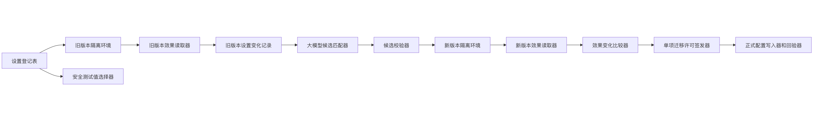
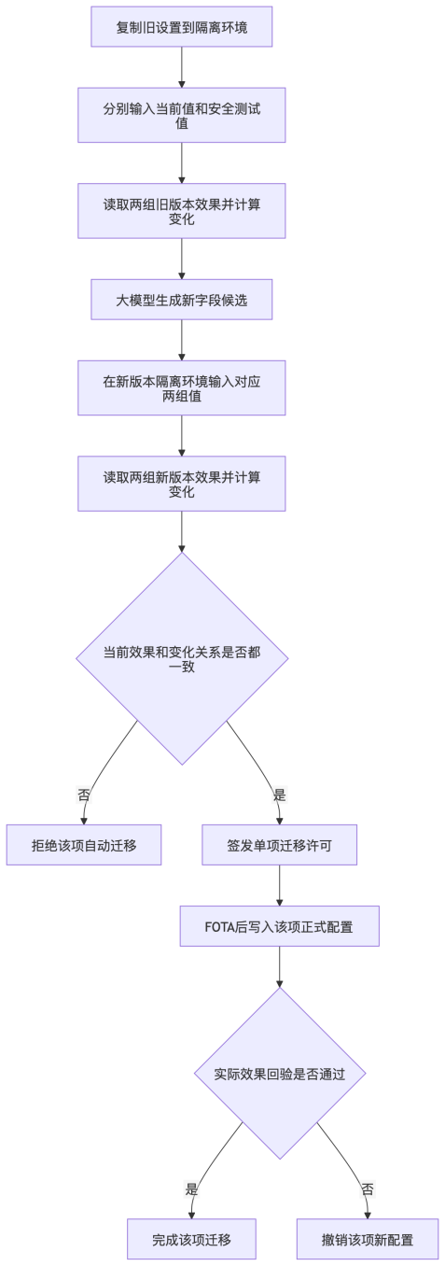

图2：旧、新版本双取值效果变化验证时序图。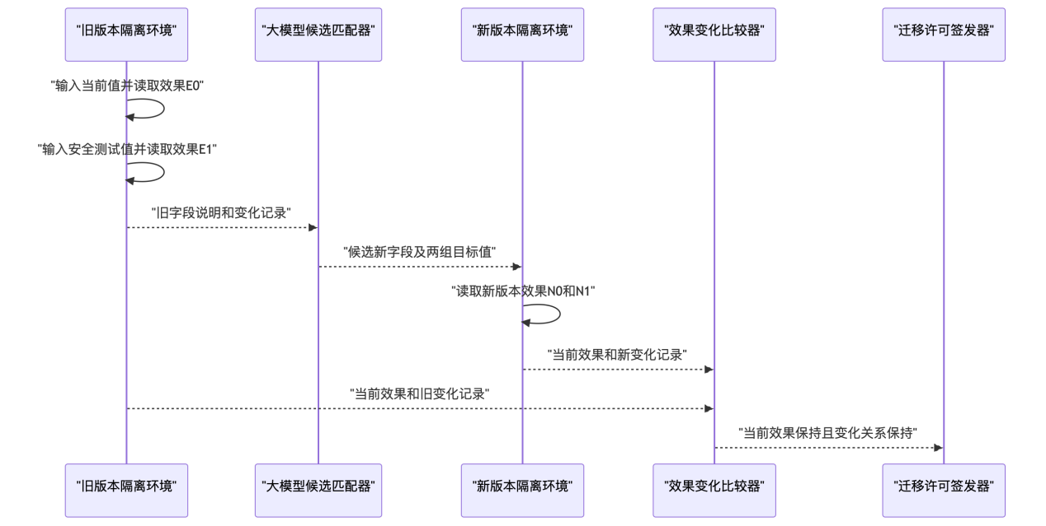

图3：单项设置迁移状态机图。
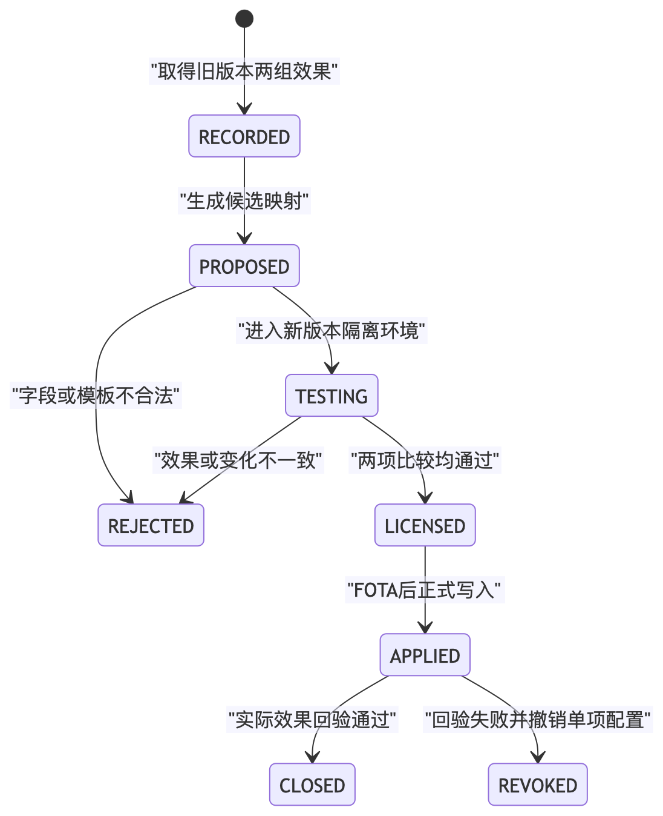

图4：模型、隔离配置和正式配置权限边界图。
